基于铂电阻的宽量程高精度温度测量装置
来源：互联网
-30-300℃是科学研究和工业生产最常用的温度范围，在此范围内进行高精度温度测量一直是研究的热点问题。本文研究了一种新的以铂电阻Pt100 为温度传感器，采用分段和比例原理的高分辨率、高精度温度测量方法。
根据本文研究的方法所设计的温度测量系统具有体积小、精度高等特点，不但可以用于工业生产和科学研究过程中的高精度温度测量，也可作为可传递的计量标准。
0 引言
-30-300℃是科学研究和工业生产最常用的温度范围，随着科学研究和工业生产对温度测量精度和分辨率要求的提高，具有高分辨率、高精度的温度测量方法的研究、相关高分辨率、高精度测温仪器的研发已收到广泛的关注。标准铂电阻温度计作为1990 年国际温标（ITS - 90） 规定的内插测温仪器，是-30-300 度温度段内测温准确度最高的测温仪器。铂电阻作为温度敏感元件，是铂电阻温度计的核心部件。Pt100 作为精密测温常用的传感器具有性能稳定、重复性好、误差小等优点。
将铂电阻随温度变化而产生的阻值变化转换为可被进一步处理的电压信号的方法通常由两种：电桥法和恒流源法。电桥法固有的非线性会在测温系统中引入系统误差；恒流源法具有很好的线性度并且结构简单，但是，由于恒流源的稳定性问题，会引入随机误差。本文研究了一种基于恒流源法的，以Pt100 为温度传感器的高精度、高分辨率温度测量方法。采用比例测量原理消除恒流源稳定性造成的随机误差；采用分段测量的方法在-30-300℃范围内进行高精度测量。
1 测量原理
恒流源输出电流的不稳定是造成基于恒流源的铂电阻温度测量误差的主要来源。采用比例测量的方法来消除恒流源电流强度的波动。其原理如图1 所示：
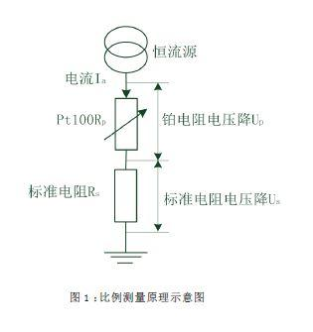
将Pt100 与高精度标准电阻串联。设某一时刻，恒流源输出的电流强度为Ia,那么，在Pt100 上形成的电压降Up=Ia*Rp,在标准电阻上形成的电压降Us=Ia*Rs,同时采集铂电阻和标准电阻的电压降，并将电压降比值进行相除操作，则比值λ=Up/Us=Rp/Rs,这样就可以消除电流源不稳定造成的随机误差。
设采集温度电压信号的AD 转换器位数为，如果将-30-300℃的温度范围作为一个整体来考虑且其输出的电压范围与AD 转换器的量程相同，那么，LSB 的变化表明，温度变化了 ℃。
而实际上，由于温度电压的范围要稍小于AD 转换器的量程，那么，LSB 的变化所代表的温度要大于℃。本文采用一种分段测量的方法，将被测温度范围分成三段：-30-80℃、80-190℃、190-300℃三个温度段。在智能微处理器的控制下，恒流源针对三个不同的温度段，输出不同强度的测试电流。使Pt100 在每个温度段内形成的电压降经放大和调理后的电压范围逼近AD 转换器的量程。通过这种分段测量方法，可以有效提高温度测量的分辨率，为高精度温度测量做好技术准备。
2 测温系统设计
根据比例测量和分段测量的原理，设计了高分辨率、高精度的铂电阻温度测量装置，其结构及主要元器件型号如图2 所示。
铂电阻为四线制A 级Pt100.以LM134 作为恒流源的核心器件，分别设置三个不同阻值的反馈电阻使其能够输出0.5mA,0.7mA,1mA 三种恒流。电阻的切换由信号继电器完成。信号继电器由MCU 通过继电器驱动器进行控制。-30-80℃范围采用1mA的测试电流、80-190℃范围采用0.7mA 测试电流、190-300℃范围采用0.5mA 的测试电流。标准电阻是精度为0.01% 的线绕电阻，其温度稳定性为5ppm/℃。采用INA114 作为铂电阻和标准电阻的信号放大电路的核心器件。对铂电阻的电压降放大100 倍，对标准电阻的电压降放大40 倍。以-30-80℃为例，当采用1mA 测试电流时，铂电阻两端的电压降范围为88.22-130.9mV, 放大100 倍后，电压范围为8.822-13.09V.在INA114的REF 端，输入-8.192V 的电压，则INA114 的输出电压范围为0.63-4.898V.用TI 公司的24 位AD 转换器ADS1247 对INA114的输出电压进行模数转换。ADS1247 的输入范围是0-5V,那么，在理论上，在-30-80℃范围内的温度分辨率可达到 ℃。但是，由于ADS1247 的稳定性和误差问题，实际的分辨率会低于理论分辨率。测温装置的工作流程为：MCU 根据键盘的输入信息，发起一次温度测量。MCU 首先控制信号继电器，使LM134 输出1mA 的电流，然后，采集铂电阻的输出信号电压，如果达到5V,则驱动继电器切换LM134 的反馈电阻，直到铂电阻输出电压低于5V.进而同时采集铂电阻和标准电阻输出的电压信号，并进行相除操作和温度换算，将换算结果送显示器。
通过在分辨率为0.001℃、精度为0.01℃的低温和恒温油槽实验，该装置的测量精度可达到0.03℃，最大的温度分辨率为0.003℃。
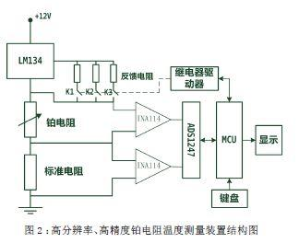

3 结论
本文论述了一种基于铂电阻的宽量程高精度温度测量装置的设计原理和实现方法。比例测量方法可以有效消除因恒流源波动造成的随机误差。采用分段测量的方法可以将被测温度范围进行局部放大，从而提高测量的分辨率和精度。

